Международный день семьи и акция «Мир начинается в семье»
15 мая – Международный день семьи. Семья – первая в жизни человека группа людей, благодаря которой он приобщается к ценностям культуры, осваивает первые социальные роли, приобретает опыт поведения в обществе. В ней он делает свои первые шаги, переживает первые радости и огорчения, из семьи выходит в большой мир, иногда возвращаясь обратно.
О том, насколько важна семья в жизни человека говорили еще древние мыслители. Аристотель считал, что семья - это первый вид социального взаимодействия людей, она является той первоначальной ячейкой, из которой возникло государство. Именно от Аристотеля берет свое начало мысль о том, что семья - неотъемлемый элемент социальной структуры общества: с одной стороны, в семью проникают проблемы общества, а с другой - семья воздействует на отношения в обществе, влияет на характер всех процессов социальной жизни.
Именно с целью привлечения внимания общественности к проблемам семьи, возрождения семейных ценностей МБУ СО «Кризисный центр» г. Челябинска ежегодно проводит акцию «Мир начинается в семье!» в рамках городского мероприятия, приуроченного к празднованию Международного дня семьи. В этом году акция состоялась 24 мая на территории Зоопарка города Челябинска. Сотрудники «Кризисного центра» подготовили для многодетных семей г.Челябинска интересные и развивающие площадки и игры.
Так сотрудники отделения «Служба экстренного реагирования» организовали работу двух интерактивных площадок: «Аква-грим» и «Создай свой шедевр». С помощью Аква-грима дети смогли перевоплотиться в любых сказочных героев посредством ярких, красочных масок. Аква-грим создал для маленьких участников акции удивительную атмосферу волшебства, дал возможность волшебного преображения и игры. Ребенок стал главным героем любимой сказки! На интерактивной площадке «Создай свой шедевр» участникам предлагалось нарисовать картину на подносе, используя цветной рис. Такое занятие развивает у детей мелкую моторику, сенсорные, мыслительные и творческие способности. С помощью цветного риса ребята создавали настоящие, уникальные картины, а родители с гордостью фотографировали шедевры своих детей.
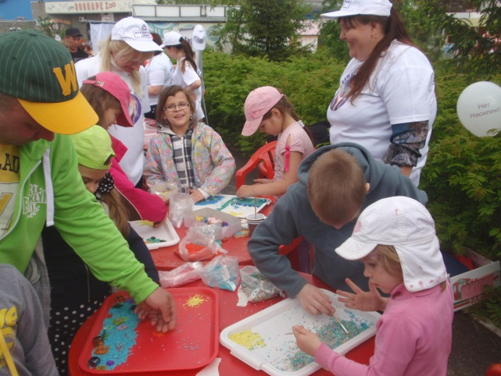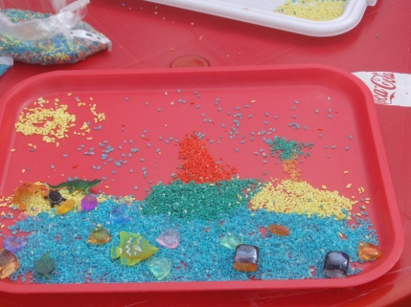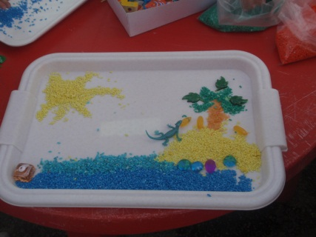
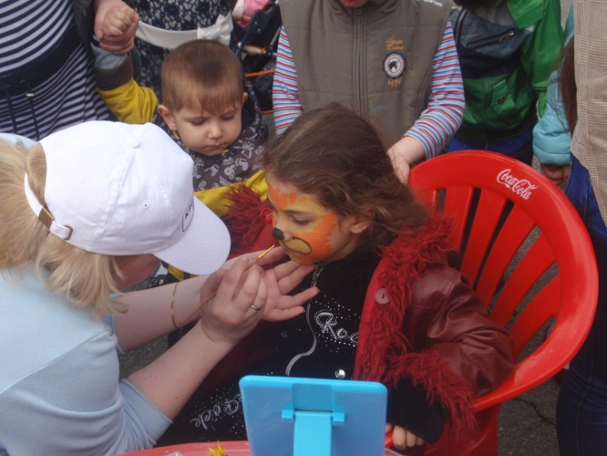
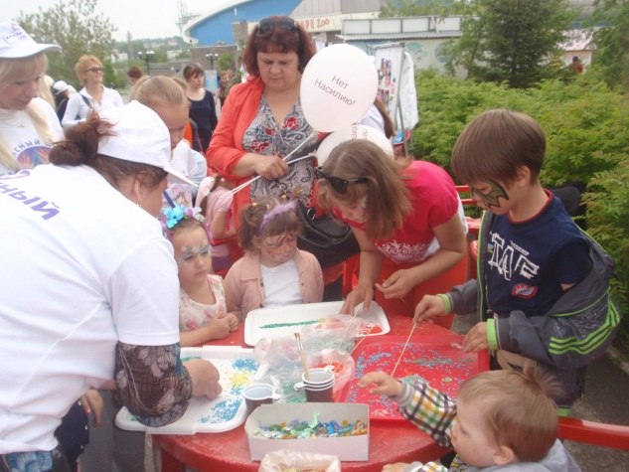
Отделением диагностики, консультирования и психологической практики были организованы интерактивные площадки «Ассоциативные карты» и «Мир моей семьи». Участие в интерактивной площадке «Ассоциативные карты» способствовало развитию интереса у детей к самоизучению и саморазвитию, а также анализу психологических особенностей взаимодействия в семье.
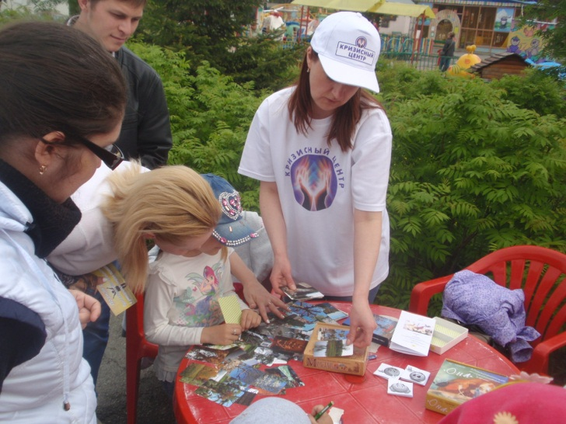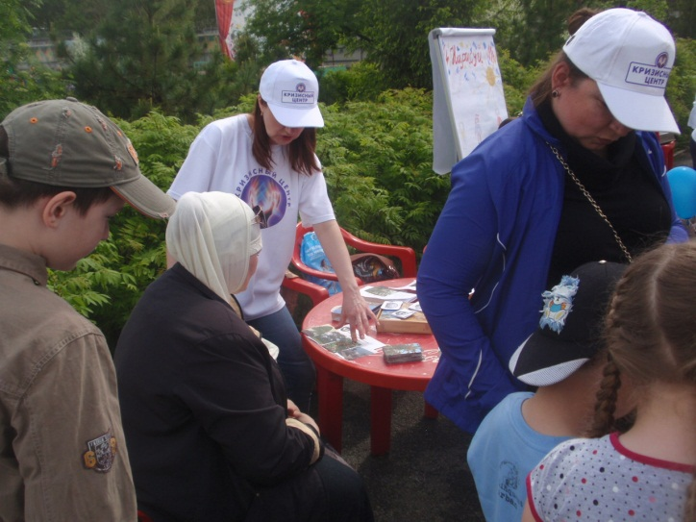
На площадке «Мир моей семьи» каждый желающий мог изобразить на ватмане свое понимание семьи, ее неотъемлемых атрибутов. Таким образом, дети формировали целостное представление о своей семье и семейных ценностях.
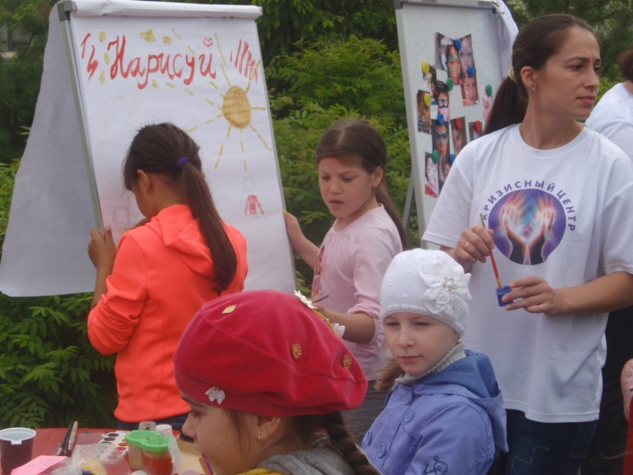
Сотрудники отделения «Телефон доверия» привлекли ребят интересной игрой «Волшебный мешок». Задание ребенку: с закрытым глазами угадать какой предмет он достал из волшебного мешка. Такая незамысловатая игра способствует развитию тактильно-пространственного восприятия, памяти, зрительных представлений и экспрессивной речи участников.

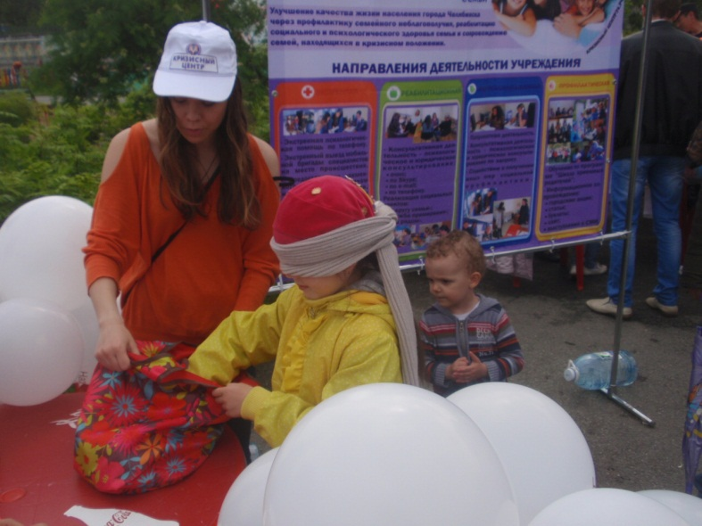
Также «Телефон доверия» позаботился о формировании доверия и обучении навыкам эффективного взаимодействия ребят. Для этого предлагалось поиграть в игру «Поезд». Ребятам нужно было выбрать себе роль: Локомотив, Вагончики или Деревья. Вагончики с завязанными глазами цеплялись к Локомотиву, у которого глаза были открыты. Локомотиву нужно было везти Вагоны через Лес так, чтобы не удариться о деревья.
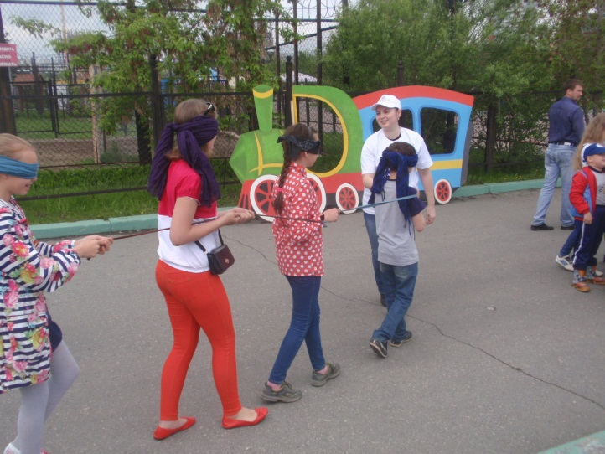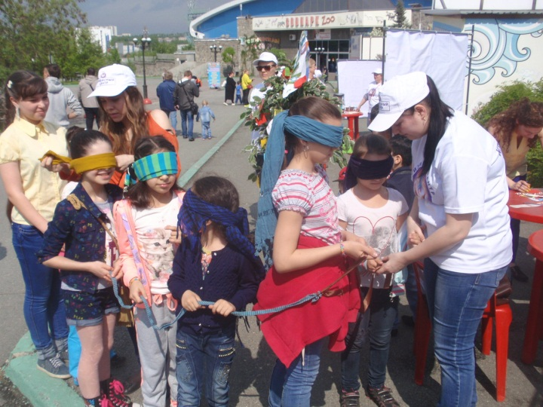

Сотрудники отделения «Школа приемных родителей» смастерили «Дерево желаний». Каждый желающий мог написать любое пожелание семьям и оставить его на ветвях Дерева желаний, и при этом взять себе любое другое пожелание.
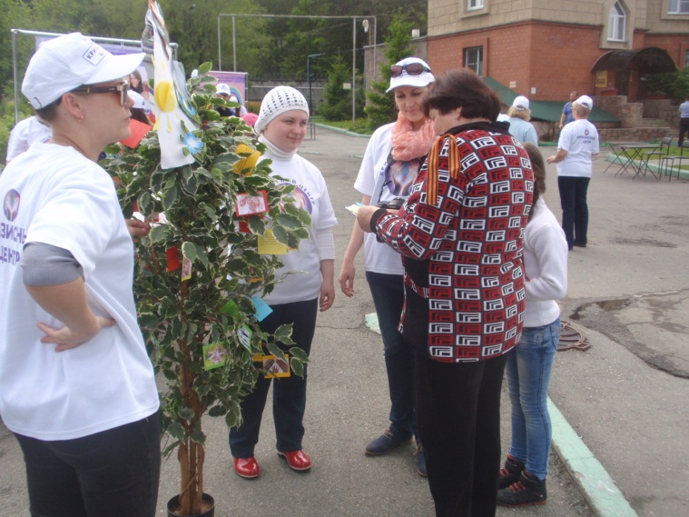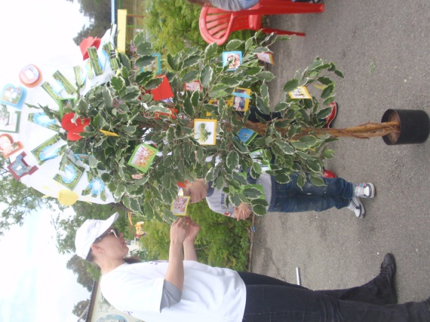
Кроме того всем гостям Зоопарка специалисты МБУ СО «Кризисный центр» подготовили полезный раздаточный материал – листовки и буклеты, которые каждый мог забрать с собой.
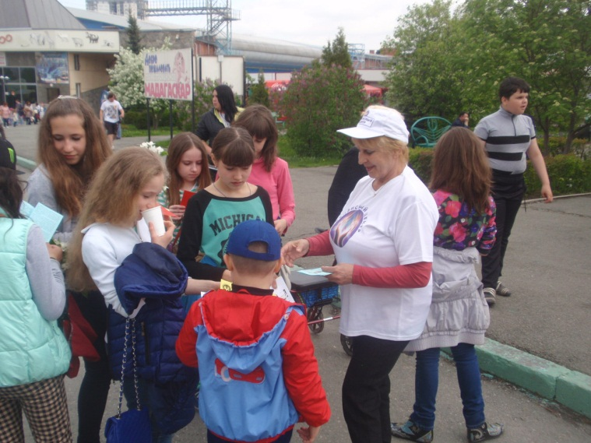
Таким образом, многодетные семьи города Челябинска, посетив Зоопарк, смогли не только понаблюдать за обитателями Зоопарка, но и разнообразить свой досуг посредством интересных интерактивных площадок, дети смогли реализовать свой творческий потенциал.
Такие мероприятия позволяют родителям и детям провести время весело, полезно, а главное - вместе!
